Antes de dividir en train test y aplicar el pipeline a cada grupo, se crean las columnas RainfallTomorrow y RainYesterday, como un desplazamiento (shift) de Rainfall. Luego, se descarta la primer y última fila de cada localidad, ya que tendrán valores que corresponde a otra localidad (o NaN para el primer y ultimo dato del dataset). Se remeuven tambien las filas en donde RainToday es faltante.

Pipeline:
En el analisis exploratorió del dataset, se encontró que las columnas Cloud9am, Cloud3pm, Evaporation y Sunshine. Por otro lado, como no se utilizaran modelos que contemplen la relación temporal entre las variables (series de tiempo) la columna Date no aportará información útil al modelo, por lo que también es descartada.

Variable Encoding:
Binarias: Las variables categóricas binarias RainToday y RainTomorrow se codifican con valores binarios: ('yes'=1, 'no'=0).
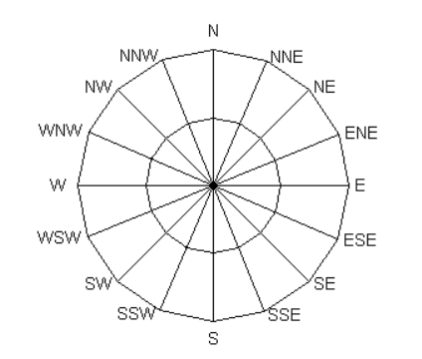
Direccion de viento: Según lo observado en el análisis previo, las variables correspondiente a la dirección del viento (WindGustDir, WindDir9am, WindDir3pm) tiene 16 posibles valores, como se muestra en la imagen. Teniendo en mente esta imagen, se eligió una codificación cíclica para representar esta variable manteniendo la relación de cercanía entre las distintas direcciones posibles. Para esto, primero se crea una variable auxiliar (dir_ordinal) que toma valores en el rango [0,15], ordenadas arrancando desde el Este y recorriendo la circunferencia en sentido anti-horario (E,ENE,NE,...,SSW,S). Luego se divide el espacio [0,2π) en 16 angulos y para cada variable se calcula el seno y el coseno de cada uno. Entonces, se crean dos columnas para codificar cada dirección de viento, de la siguiente manera:

dir_cos = np.cos(2 * np.pi * (dir_ordinal/16)
dir_sin = np.sin(2 * np.pi * (dir_ordinal/16)

Finalmente, las columnas originales y dir_ordinal se descartan.

Location: Para el caso de los nombres de las localidades, no existe ningún tipo de relación para codificarlo. Si se aplica OneHoteEncoding directamente se generaría una gran cantidad de features extras que podrían impactar negativamente en el modelo. Se decidio entonces agrupar las localidades por su ubicación geográfica, asumiendo que ciudades cercanas tendrán características climáticas semejantes.
Para esto se busca en primer lugar los valores únicos de las localidades y luego, haciendo uso de la librería geopy, se obtiene la latitud y longitud de cada localidad. A continuación las ciudades son clasificadas en 5 clusters según su ubicación, utilizando el algoritmo K-mean, y se arma un dataframe como el siguiente:

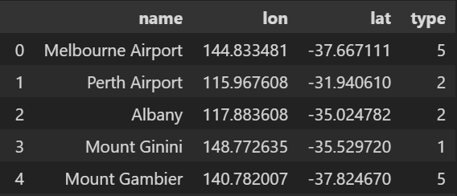
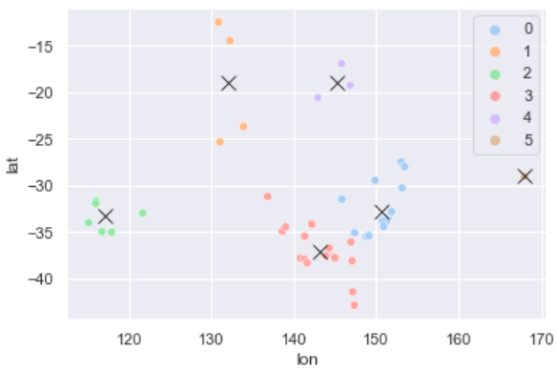
Finalmente, cada ciudad se codifica con uno de estos 5 valores, y luego se aplica OneHotEncoding para evitar agregar una realación ordinal entre los clusters. De esta forma, se agregán 5 columnas nuevas al dataset (una por cluster), y se elmina la columna Localidad original.

Creación de nuevas features: Intuitivamente, los cambiós de temperatura y presión son importantes en la predicción del clima. Con esta idea se realizaron gráficos para relacionar la temperatura y presión del día a las 9am y 3pm, divididas por RainTomorrow.
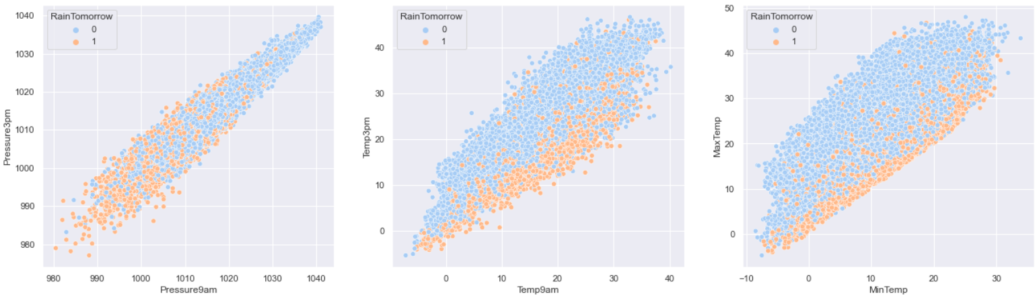
Como se puede ver, para el caso de las temperaturas hay una relación entre las diferencia de sus valores a las 9am y a las 3pm con la probabilidad de lluvia. Sin embargo esta relación no ocurre para las presiones, sino que a presiones mas bajas, tiende a haber mas probabilidade de lluvia, sin importar la hora. Es por esto que para las temperaturas se calcula la diferencia de temperatura y la media, y se descartan las columnas originales. Para el caso de las presiones, se calcula solo la media y se descartan tabien las features originales. (nota: al calcular la media, si alguno de los valores es NaN, se asume que la media es igual al valor conocido).
Finalmente, se observa que la relación entre la temperatura media y máxima es completamente lineal, por lo que se descarta la que tiene mayor cantidad de datos falntantes (TempMax).

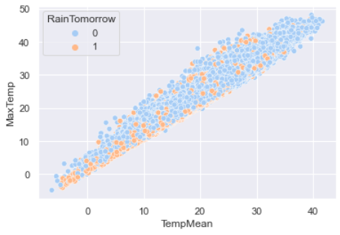

Outliers

Para el tratamiento de outliers, primero se gráficaron los histogramas, qqplot y diagrama box&Whiskers de las variables numéricas. Con excepción de las variables Rainfall, tomando la diferencia de temperatura como ejemplo, se obtiene algo así:

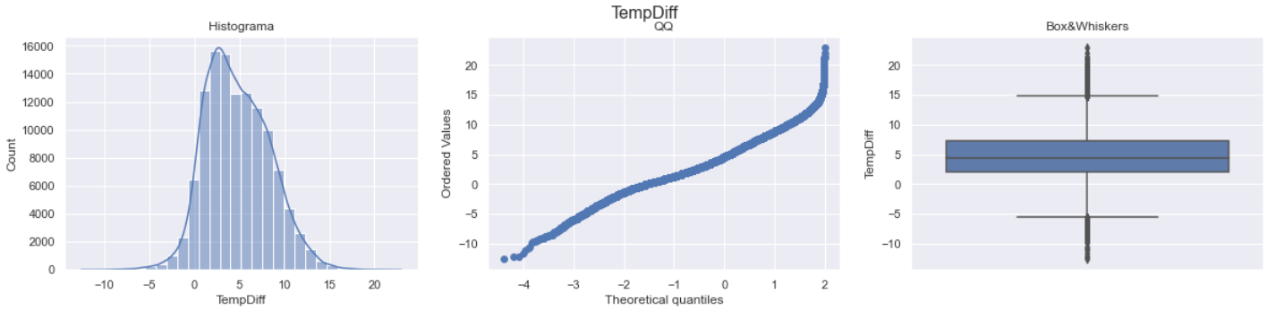
El enfoque utilizados para el tratamiento de outlies fue una situación de compromiso entre eliminación de filas y asignación de valores a un umbral:
- Las filas con outliers mayores a 1.8*IQR fueron eliminadas del dataset.
- A los outliares por encima de 1.5*IQR se les asigno ese valor (1.5IQR) recortando la distribución en ese punto. Los resultados, fueron parecidos al siguiente ejemplo:

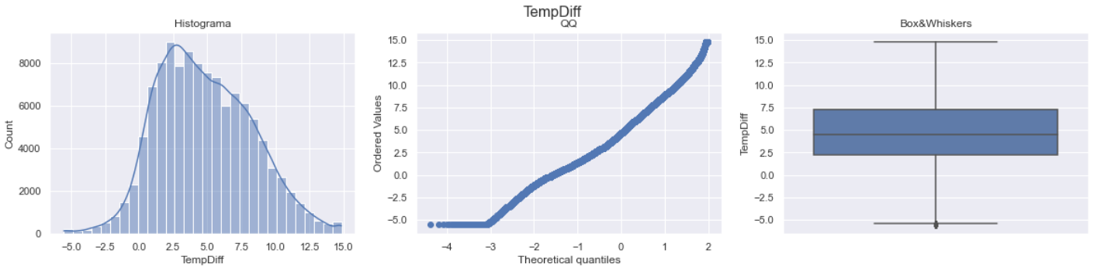
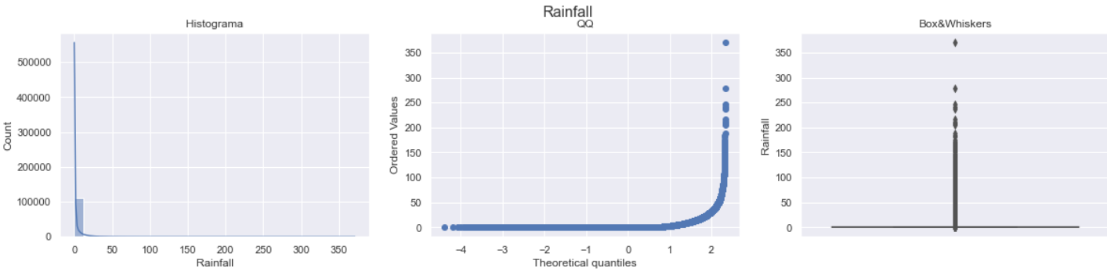
Para el caso de Rainfall, se aplica el tratamiento pero con diferentes umbrales. El resultado es el siguiente:

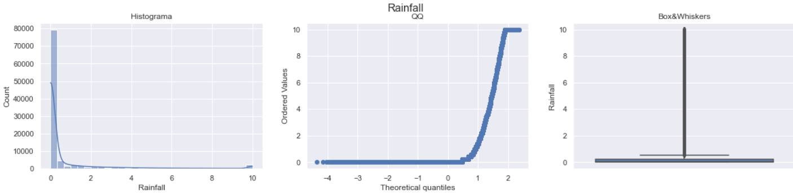

Scaling: Debido a que la mayoría de los modelos que utilizan optimización numérica (como el descenso del grandiente) requieren que todas las features sean del mismo orden de magnitud, los datos son escalados utilizando StandarScaler de sklearn. Este escalado consiste en eliminar la media y escalar la variancia a la unidad. La transformación aplicada para una muestra x es: z = (x - u) / s; donde 'u' es la media de la feature y 's' es su desviación estandar.

Nota: se creó un scaler aparte para RainfallTomorrow que luego será utilizado para obtener el valor real de las predicciones.

Imputación de datos faltantes: Se utilizaron dos técnicas diferentes dependiendo de la cantidad de faltantes que posee cada columna:

Imputación por media: las columnas con menos del 5% de datos faltantes fueron imputadas por media, es decir, se calcula la media de la columna y se reemplazan los NaN por este valor (en cada columna).

Imputación por KNN: las columnas con más del 5% de datos faltantes fueron imputadas con el algoritmo k-Nearest Neighbors. Hay que tener en cuenta que este algoritmo es computacionalmente mas costoso que imputar solo por media.
La imputación de los datos, ya sea por KNN o por media, se llevo a cabo por cluster de localidades. Esto implica, por ejemplo para la media, tomar todas las filas que pertencen al cluster de localidades 1, se calcular el valor de la media de cada columna, y reemplazarla solo los faltantes de ese cluster con el valor calculado. Luego se repite para cada cluster. De manera analoga se opera con KNN.

Normalización: Finalmente, dado que la mayoría de los modelos asumen una distribución normal de los datos, se raliza una normalización. Para las variables que ya tenían una distribución parecida a una normal unimodal, se utilizó 'yeo-johnson' que permite que las variables tomen valores negativos. Para el resto de las variables, se aplicó una transformación por cuantiles, que obtiene buenos resultados, a expensas de alterar en gran medida la distribución.

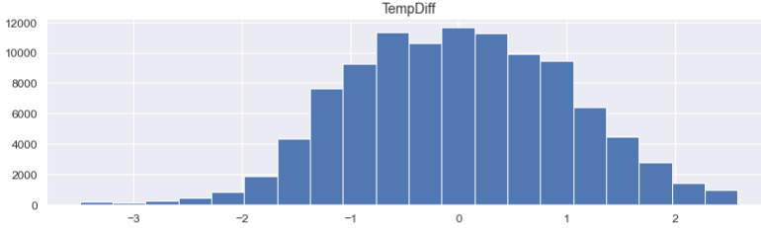
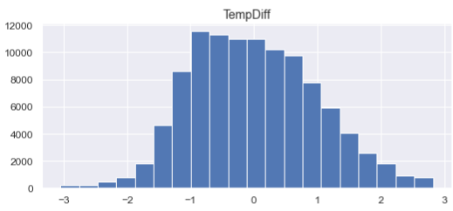
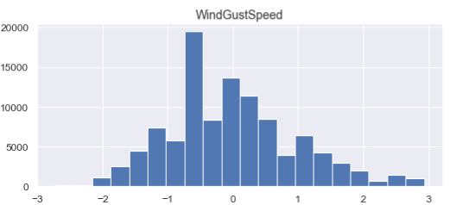
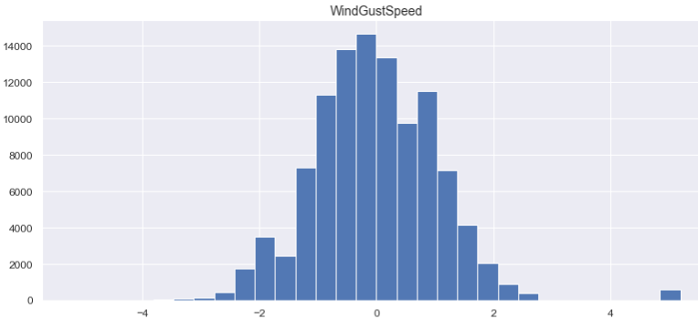

Selección de features: Para la selección de features se utilizaron dos algoritmos PCA (Principal Component Analysis) y RFE (Recursive Feature Elimination). PCA fue implementado con la librería PCA de sklearn, y se buscó una cantidad de features que expliquen el 95% de la variancia. El resultado fueron 15 features.

RFE se implementó con una regresión logística para la clasificación de RainTomorrow y con una regresión lineal para la predicción de RainfallTomorrow, seleccionando también 15 columnas. Este valor fue calculado mediante diferentes pruebas. Los resultados variaron entre la regresión logística y la lineal:

Regresión logística: Rainfall, WindGustSpeed, WindSpeed3pm, Humidity9am, Humidity3pm, RainToday, LocationType_1, LocationType_2, LocationType_3, LocationType_4, PressureMean, TempMaxDiff, imputed_mean, WindDir9am_sin, WindDir3pm_sin

Regresión lineal: Rainfall, WindGustSpeed, WindSpeed3pm, Humidity3pm, RainToday, LocationType_1, LocationType_2, LocationType_3, LocationType_4, PressureMean, TempMean, imputed_mean, WindDir9am_cos, WindDir9am_sin, WindDir3pm_sin

Nota: los modelos utilizados se probaron sobre ambos conjuntos de features (PCA y RFE) y se compararon los resultados.

El pipeline fue diseñado como una funcion de python, en donde ser le pasa un parametro 'test_mode' para indicar si se ejecuta en modo train (analogo a fit_transform) o test (analogo a transform). Cuando se ejecuta en train, se guardan los transformers utilizados (scaler, imputer, outliers, etc.) y se retornan como un diccionario. Al ejecutarlo en modo test, se le pasa como parametro dicho diccionario, y ejecuta las transformaciones correspondientes, entrenadas sobre el train.
El dataset original se divide en test/train, dejando el 10% de los datos para test, y se ejecuta el pipeline.

Para ambos problemas, el dataset de train es dividido nuevamente en cv/train con un 10% de datos para el conjunto de validacion (cv). Este conjunto se utiliza como “test” para seleccionar el mejor modelo de la lista de modelos probados.

Predicción de RainTomorrow.
La predicción de RainTomorrow es un problema de clasificación binaria y fue resuelta con modelos acordes a este problema. Los modelos probados fueron:
DummyClassifier
LogisticRegression
SGDClassifier
'hinge', # SVM
'log', # Logistic Regression
'squared_hinge', # Like hinge but quadratically penalized
DecisionTreeClassifier

Se probo para clase balanceada y desbalanceada que hacen.....

Para el ajuste de hiper-parametros en cada modelo, se utilizó la librería GridSearchCV de sklearn que, por defecto, implementa un esquema de validación de K-fold con K=5. Se optimizo el f1-score.....

Las metricas comparadas fueron...

resultados:
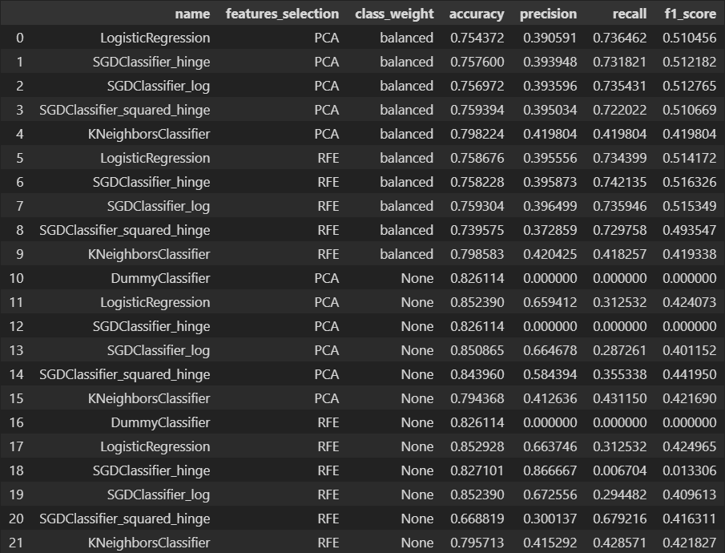
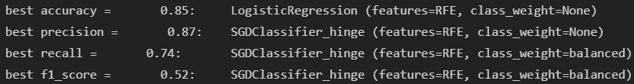

Dado que preidicinedo todo 0 tenems % de probabilidades se selecciono el modelo que tenga mejor f1 score....

Finalmente este modelo se probo en el df test y dio:
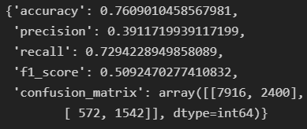
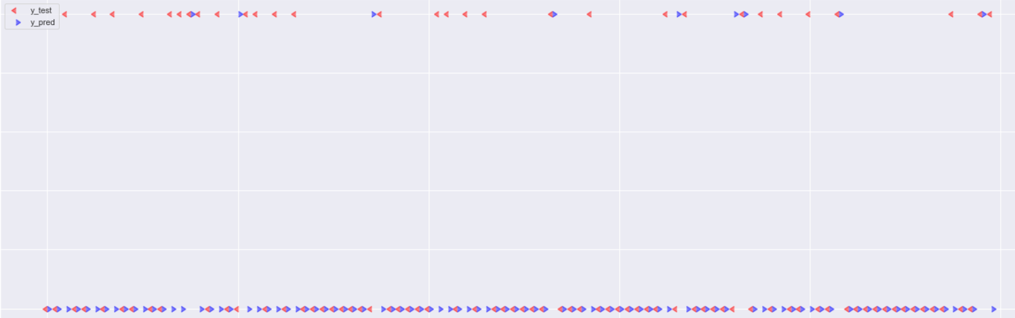
Analisis exploratorio

El dataset contiene las siguientes columnas:
Numericas: MinTemp, MaxTemp, Rainfall, Evaporation, Sunshine, WindGustSpeed, Date WindSpeed9am, WindSpeed3pm, Humidity9am, Humidity3pm, Pressure9am, Pressure3pm, Cloud9am, Cloud3pm, Temp9am, Temp3pm
Categoricas: Location, WindGustDir, WindDir9am, WindDir3pm, RainToday, RainTomorrow

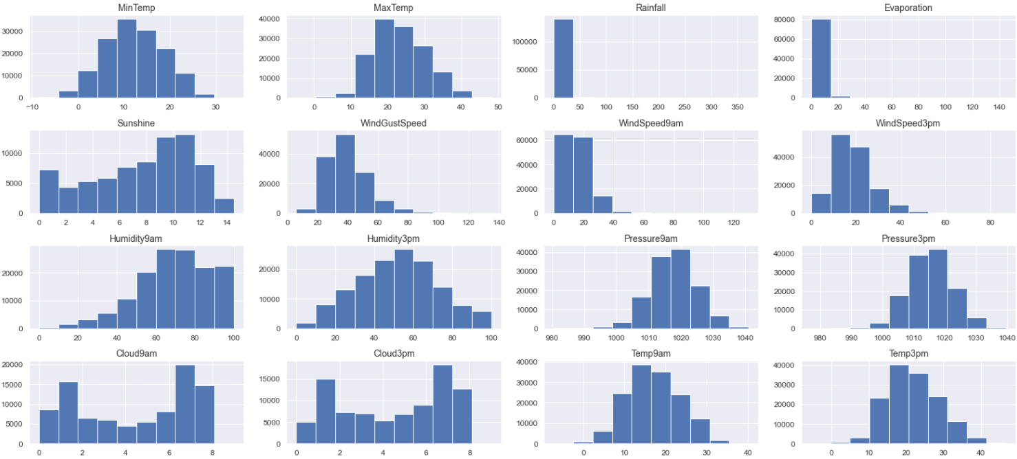

### 1. Análisis exploratorio inicial

- Identificar los tipos de datos: categórico, ordinal, etc. Responder para cada variable su tipo y si es informativa para un problema de clasificación (por ejemplo si se trata de un código, como una matrícula, o un nombre propio).
- Identificar las variables de entrada y de salida del problema.
- Variables de entrada:
- Realizar los siguientes análisis por tipo de variable.
- Numéricas:
- Obtener conclusiones acerca de la distribución de los datos.
- Categóricas
- Obtener conclusiones acerca de cardinalidad, representación de cada categoría, etc.
- Compuestas/otros. ¿Cómo pueden tratarse para utilizarlas en el problema elegido?
- Variables de salida:
- ¿Están balanceadas las clases?
- ¿Qué técnicas consideraría para codificar la variable de salida? Justificar.

### 2. Esquema de validación de resultados

- Los pasos siguientes comprenden las etapas de preparación de datos y evaluación de resultados. Todos los puntos analizarlos para los dos problemas planteados.
- Para ello, se debe particionar el dataset en entrenamiento y validación.

### 3. Limpieza y preparación de datos / ingeniería de features

- Datos faltantes. Indicar cantidad de observaciones y valores faltantes para cada variable.
- ¿Qué supuestos puede realizar acerca de los datos faltantes? ¿Qué técnicas de imputación recomendaría?. Ensayar distintas técnicas y analizar los resultados.
- En función del estudio inicial de las variables que se hizo en la sección anterior, elegir una técnica de codificación para cada variable. Cuando lo considere apropiado, ensayar distintas técnicas y comparar los resultados, teniendo en cuenta el tipo de clasificador a utilizar. Nota: para tipos de datos compuestos o estructurados, considerar la obtención de variables de tipo númerico/categórico.
- ¿Qué puede decir acerca de las relaciones entre las variables de entrada?

- Antes de entrenar un modelo de aprendizaje automático, ¿Podría identificar las variables de entrada de mayor importancia?. Considerar por lo menos dos técnicas para cada variable. Explique brevemente los métodos utilizados.

### 4. Entrenamiento de modelos

- Para cada uno de los problemas propuestos, defina una lista de modelos candidatos a entrenar. Justifique sus elecciones.

- Ensaye distintas cadenas de procesamiento con las técnicas consideradas en la sección 3 (por ejemplo, distintas técnicas de imputación, selección de variables de entrada, codificación de variables categóricas, transformación, etc.).

### 5. Evaluación de resultados y conclusiones

- ¿Qué puede concluir acerca de los modelos y preparaciones de datos ensayadas? Tener en cuenta como cada preparación afecta a los distintos modelos.

### 6. Presentación de resultados

- Elabore un informe de dos o tres páginas describiendo el procedimiento realizado y las conclusiones importantes indicando la ruta del código fuente en git.

